水庫集水區保育治理工程生態檢核表 主表(1/2)
工程基本資料 | 工程名稱  （編號） | 高屏堰上游左岸簡易低水護岸修復及6號丁壩加固工程(二) | 設計單位 | 經濟部水利署南區水資源局高管中心
 | 工程期程 | 108年11月4日至109年3月31日 | 監造廠商 | 經濟部水利署南區水資源局高管中心
 | 治理機關 | 經濟部水利署南區水資源局高管中心 | 營造廠商 | 鴻嘉營造有限公司
 | 基地位置 | 地點： 高雄市大樹區及屏東縣九如鄉  集水區：高屏溪攔河堰  TWD97座標X：192063 Y：2509810 | 工程預算/經費 | 預算金額49,500,000元  契約金額40,630,000元
 | 工程緣由目的 | 丁壩加固及延伸鋪設砂腸袋，並回填土方，以減少高屏溪沖蝕左岸
 | 工程類型 | □自然復育、□坡地整治、■溪流整治、□清淤疏通、□結構物改善、□其他
 | 工程內容 | 延伸既有沙腸袋保護工，新設沙腸袋高灘地保護工長1285公尺  新設丁壩保護工75公尺。既有沙腸袋丁壩保護工修復75公尺。
 | 預期效益 | ■保全對象(複選): □民眾(□社區□學校□部落□___） ■產業(■農作物□果園□____ )  ■交通(□橋梁■道路□____) □工程設施（□水庫□攔砂壩□固床設施□護岸）  □其他:
核定階段 | 起訖時間 | 民國 年 月 日至民國 年 月 日 |  |  | 附表  P-01
 | 生態評估 | 進行之項目:□現況概述、□生態影響、□保育對策
 |  | 未作項目補充說明:本案由設計階段開始生態檢核。
設計階段 | 起訖時間 | 民國 108 年 4 月 25 日至民國 108 年 11 月 4 日 |  |  | 附表  D-01
 | 團隊組成 | ■是□否有生態專業人員進行生態評析
 | 生態評析 | 進行之項目: ■現場勘查、■生態調查、■生態關注區域圖、■生態影響預測、■生態保育措施研擬 |  |  | 附表  D-02  D-03
 |  | 未作項目補充說明:
 | 民眾參與 | ■邀集關心當地生態環境之人士參與：■環保團體 □熟悉之當地民眾  □其他＿＿ |  |  | 附表  D-04
 |  | □否，說明:
 | 保育對策 | 進行之項目: ■由工程及生態人員共同確認方案、□列入施工計畫書 |  |  | 附表  D-05
 |  | 未作項目補充說明:
保育對策摘要:
1. 迴避：避免在鳥類繁殖期於回填區施工。
2. 迴避：左岸工區東側的高灘草地面積廣大完整，於施工時盡量不干擾破壞，維持其完整性。
3. 減輕：設置過水便道供機具、車輛通行，以維護水質。

水庫集水區保育治理工程生態檢核表 主表(2/2)
施工階段 | 起訖時間 | 民國 108 年 11 月 4 日至民國 109 年 3 月 31 日 | 附表  C-01
 | 團隊組成 | ■是□否有生態專業人員進行保育措施執行紀錄、生態監測及狀況處理
 | 民眾參與 | ■邀集關心當地生態環境之人士參與：□熟悉之當地民眾□利害關係人  □其他＿＿ | 附表  C-02
 |  | □否，說明:
 | 生態監測及狀況處理 | 進行之項目: ■現場勘查、■生態措施監測(生態調查)、□環境異常處理 | 附表  C-03  C-04  C-05
 |  | 未作項目補充說明:本案未有異常狀況
 | 保育措施執行情況 | ■是□否執行設計階段之保育對策 | 附表  C-06
 |  | □否，說明:
保育措施執行摘要:
1. [迴避]避免在鳥類繁殖期於回填區施工。本案於3月底完工，5月勘查紀錄多種水鳥且有小環頸鴴於回填區內繁殖孵卵。
2. [迴避]於施工時避免破壞高灘草地完整性，並與賞鳥攝影民眾溝通，迴避關注區域。
3. [減輕]設置過水便道供機具、車輛通行，以維護水質。確實執行。
維護管理 | 起訖時間 | 民國 年 月 日至民國 年 月 日 | 附表  M-01
 | 基本資料 | 維護管理單位: 高管中心
 |  | 預計評估時間:預計113年開始進行。
 | 生態評析 | 進行之項目:□現場勘查、□生態調查、□生態關注區域圖、□課題分析、□生態保育措施成效評估
 |  | 未作項目補充說明:
 |  | 後續建議:
資訊公開 |  | ■主動公開：工程相關之環境生態資訊（集水區、河段、棲地及保育措施等）、生態檢核表於政府官方網站，網址:＿www.wrasb.gov.tw＿＿  □被動公開：提供依政府資訊公開法及相關實施要點申請之相關環境生態資訊，說明: ＿＿＿＿＿＿＿＿＿＿＿＿＿＿＿＿
主辦機關(設計)：經濟部水利署南區水資源局 承辦人： 陳■■ 日期：
主辦機關(設計)：經濟部水利署南區水資源局 承辦人： 陳■■ 日期：

水庫集水區保育治理工程生態檢核表 規劃設計階段附表

附表D-01 工程設計資料
填表人員  (單位/職稱) | 宋■■/漢林生態顧問有限公司/計畫經理 |  | 填表日期 | 民國108 年 9月30 日
設計團隊
 | 姓名 | 單位/職稱 | 專長 |  | 負責工作
工程  主辦機關 | 沈■■ | 高管中心/工程員 |  |  | 設計
 | 陳■■ | 高管中心 |  |  | 設計
設計單位
/廠商
提供工程設計圖(平面配置CAD檔)給生態團隊
設計階段 | 查核 |  | 提供日期
基本設計 | 是 □ / 否 □
細部設計 | 是 □ / 否 □
設計定稿 | 是 ■ / 否 □ |  | 108.08.21

水庫集水區保育治理工程生態檢核表 規劃設計階段附表

附表D-02 生態專業人員現場勘查紀錄表
勘查日期 | 民國 108 年 4 月 25 日 | 填表日期 | 民國 108 年 6 月 3 日
紀錄人員 | 宋■■ | 勘查地點 | 高屏堰上游左岸簡易低水護岸修復及6號丁壩加固工程(二)
人員 | 單位/職稱 | 參與勘查事項
沈文忠 | 高管中心/工程員 | 說明工程內容及位置
宋■■ | 漢林生態顧問公司/計畫經理 | 彙整生態友善建議
李家徹 | 漢林生態顧問公司/研究員 | 環境記錄
林昆海 | 高雄市野鳥學會/總幹事 | 提供生態友善建議
李宗德 | 台南荒野保護協會/野溪小組成員 | 提供生態友善建議
現場勘查意見  提出人員(單位/職稱):  宋■■（漢林生態顧問有限公司/計畫經理） |  | 處理情形回覆  回覆人員(單位/職稱):  沈■■（高管中心）
本案預定施做範圍內有部分為臨水灘地，上有草本植物生長。多種水鳥會利用灘地停棲。非繁殖季期間，因週邊有許多替代性棲地，工程對生態影響較為輕微。然而，鳥類繁殖季期間，小環頸鴴、夜鷹、花嘴鴨、小雲雀、棕沙燕、翠鳥等多種鳥類會在灘地及週邊環境產卵繁殖，現勘當日有記錄這些鳥類在工區附近活動。臨水灘地的填土工程可能會干擾鳥類繁殖，為需注意之生態議題，位置請參考本表後方附件生態關注區域圖。以下針對本案提出3點生態保育措施建議：  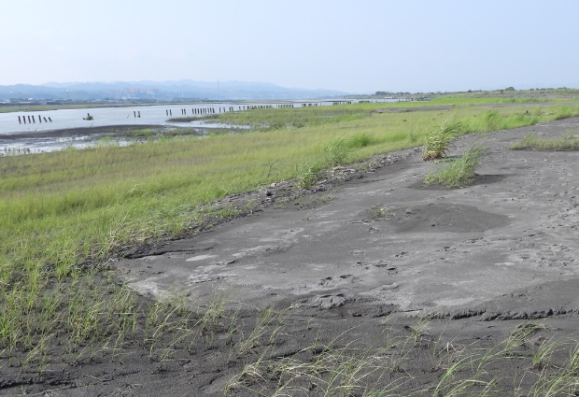  上圖：臨水灘地環境現況。  1. 3-4月份為鳥類繁殖期。建議臨水灘地填土工程時間盡量迴避3-4月份鳥類繁殖期；如無法迴避繁殖期，則建議於施工前，請生態團隊檢視工區內是否有鳥類坐巢孵卵，於孵卵期間(最多兩週)暫時迴避，待雛鳥孵化可自行移動後，再行施工。  2. 左岸工區東側的高灘草地面積廣大完整，為許多草生鳥類及野生動物偏好利用的棲地類型，建議於施工時盡量不干擾破壞，維持其完整性。  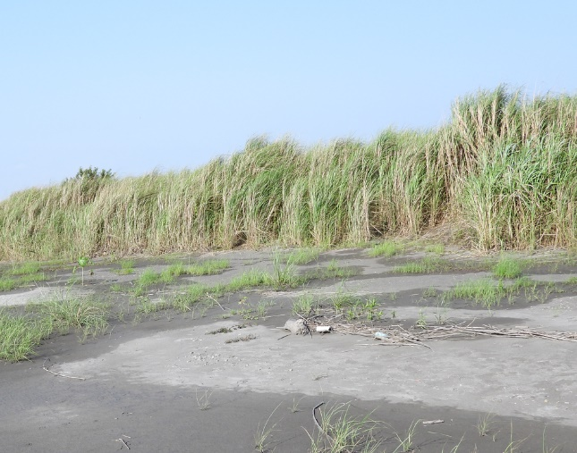  上圖：高灘草地環境現況。  3. 工程將取右岸土砂運至左岸回填，建議設置過水便道供機具、車輛通行，以維護水質。 |  | 1.本案已流標，無發包施工，後續將另案辦理發包，預定回填土方時間將避開3-4月。另回填區域以水域為優先填土範圍，較不會影響鳥類繁殖之臨水灘地。  2.工區東側高灘草地不屬於工區範圍。  3.工程有設計鋼構便橋工機具車輛通行。
說明：
1. 勘查摘要應與生態環境課題有關，如生態敏感區、重要地景、珍稀老樹、保育類動物及特稀有植物、生態影響等。
2.表格欄位不足請自行增加或加頁。
3.多次勘查應依次填寫勘查記錄表。

水庫集水區保育治理工程生態檢核表 規劃設計階段附表

附表D-03 工程方案之生態評估分析
工程名稱  （編號） | 高屏堰上游左岸簡易低水護岸修復及6號丁壩加固工程(二) | 填表日期 | 民國108 年 9 月 30 日
1.生態團隊組成：
姓名 | 單位/職稱 | 學歷/專業資歷 | 專長/負責工作
林■■ | 漢林生態顧問有限公司/經理 | 台灣大學動物學研究所碩士/16年 | 陸域動物生態調查評估、工程生態評析/工程生態評析
宋■■ | 漢林生態顧問有限公司/計畫經理 | 中山大學生物科學所碩士/13年 | 陸域動物生態調查評估、陸域生態記錄、資料收集彙整
李■■ | 漢林生態顧問有限公司/研究員 | 台南大學生態科學與技術所碩士/9年 | 水域生物生態調查評估/水質及水域生態環境記錄及建議

2.棲地生態資料蒐集：

a. 攔河堰週邊陸域環境大部分為荒地、草生地，及人工溼地草澤，樹木稀少，以血桐、構樹為主，零星分布於高灘地，人工種植物樹木以水柳為主，荒地草本植物大花咸豐草、巴拉草為主，其他草本植物有象草、含羞草、美洲含羞草、掃帚菊，白苦柱、蒺藜草、成功白花菜、加拿大蓬等。藤本植物不多，以空心菜、南美蟛蜞菊為主。栽植的作物也不多，以香蕉、綠竹為主。本區有穩定的水鳥族群棲息，秋冬二季因為過境族群和度冬族群抵達因此種類和數量增加，尤其在冬季有大量的鸕鶿、小水鴨、青足鷸等度冬水鳥，亦曾記錄到保育類水雉和不普遍冬候鳥白冠雞等鳥種。
參考資料：國立屏東科技大學，2012。高屏溪第二次河川情勢調查。經濟部水利署第七河川局出版
b. 查詢特有生物保育中心「生物多樣性網絡」資料庫，本區有接近受脅的草本植物-毛茛、保育類動物則有二級珍貴稀有保育類野生動物-野鵐。
3.生態棲地環境評估：
本案預定施做範圍內有部分為臨水灘地，上有草本植物生長，現勘時未在工區發現稀有植物。多種水鳥會利用灘地停棲，非繁殖季期間，因週邊有許多替代性棲地，工程對生態影響較為輕微。然而，鳥類繁殖季期間，小環頸鴴、夜鷹、花嘴鴨、小雲雀、棕沙燕、翠鳥等多種鳥類會在灘地及週邊環境產卵繁殖，現勘當日有記錄這些鳥類在工區附近活動，雖非保育類，但依然為本區珍貴的自然資源。臨水灘地的填土工程可能會干擾鳥類繁殖，為需注意之生態議題。除灘地外，本區域定範圍鄰近高灘草地，會有許多候鳥躲藏，施工時建議盡量遠離。

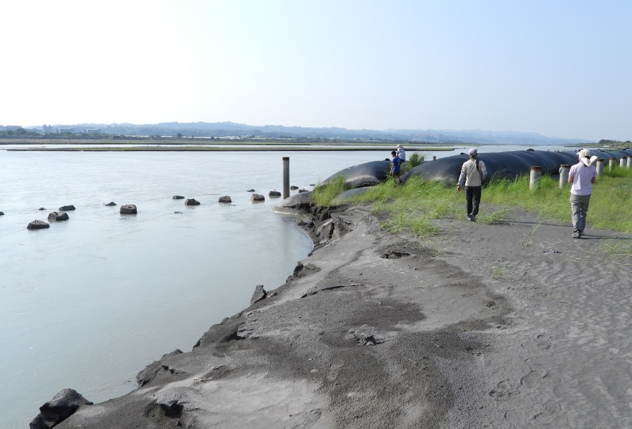
4.棲地影像紀錄：(108.4.25)

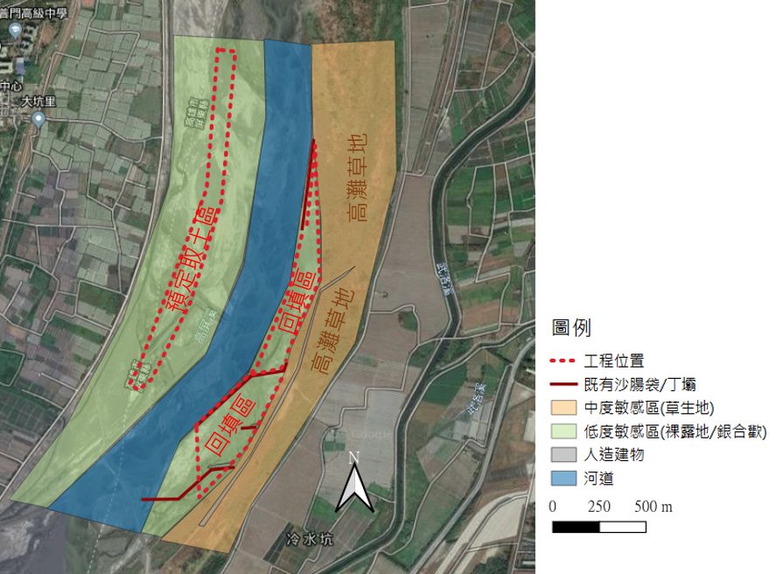
5.生態關注區域說明及繪製：

6. 研擬生態影響預測與保育對策：
1. 3-4月份為鳥類繁殖期。建議臨水灘地填土工程時間盡量迴避3-4月份鳥類繁殖期；如無法迴避繁殖期，則建議於施工前，請生態團隊檢視工區內是否有鳥類坐巢孵卵，於孵卵期間(最多兩週)暫時迴避，待雛鳥孵化可自行移動後，再行施工。
2. 左岸工區東側的高灘草地面積廣大完整，為許多草生鳥類及野生動物偏好利用的棲地類型，建議於施工時盡量不干擾破壞，維持其完整性。
3. 工程將取右岸土砂運至左岸回填，建議設置過水便道供機具、車輛通行，以維護水質。
7.生態保全對象之照片：(108.4.25)
上圖：左岸高灘草地 | 上圖：於預定地附近活動的花嘴鴨
上圖：六號丁壩附近的棕沙燕巢區

說明：
1.本表由生態專業人員填寫。

填寫人員： 宋■■

水庫集水區保育治理工程生態檢核表 規劃設計階段附表

附表D-05 生態保育策略及討論紀錄
填表人員  (單位/職稱) |  | 宋■■  漢林生態顧問有限公司 計畫經理 |  | 填表日期 | 民國 108 年 9 月 30 日
解決對策之詳細內容或方法(需納入施工計畫書中)

1. 迴避：避免在鳥類繁殖期於回填區施工。如回填區施做之無法迴避3-4月份繁殖期，則建議於施工前，建議請生態團隊檢視工區內是否有鳥類營巢，於孵卵期間(最多兩週)暫時迴避，待雛鳥孵化可自行移動後，再行施工。
2. 迴避：左岸工區東側的高灘草地面積廣大完整，為許多草生鳥類及野生動物偏好利用的棲地類型，於施工時盡量不干擾破壞，維持其完整性。
3. 減輕：工程將取右岸土砂運至左岸回填，設置過水便道供機具、車輛通行，以維護水質。

施工階段監測方式：
完工後由生態團隊現場勘查監測鳥類活動狀況。
現勘、討論及研擬生態保育措施的過程、紀錄
日期 | 事項 |  | 摘要
108.04.25 | 設計階段現勘 |  | 工程單位、生態團隊、民間團體共同現勘及環境記錄。
108.06.30 | 意見回覆 |  | 確認保育措施項目。
108.08.21 | 確定工期 |  | 生態團隊與主辦人員確認本案工期不會影響鳥類繁殖
108.10.23 | 自主檢查表 |  | 生態團隊擬定自主檢查表交付工程單位
說明：
1.本表由生態專業人員填寫。
2.解決對策係針對衝擊內容所擬定之對策，或為考量生態環境所擬定之增益措施。
3.工程應包含計畫本身及施工便道等臨時性工程。

填寫人員： 宋■■ 日期： 108.09.30

水庫集水區保育治理工程生態檢核表 施工階段附表

附表C-01 施工團隊與環境保護計畫
填表人員  (單位/職稱) | 宋■■  漢林生態顧問有限公司 計畫經理 |  | 填表日期 | 民國108年10月15日
施工團隊
 | 姓名 | 單位/職稱 | 專長 |  | 負責工作
工程
主辦機關
監造單位  /廠商 | 陳■■ | 高管中心
施工廠商 | 鴻嘉營造有限公司
環境保護計畫
類型 | 摘要 |  |  |  | 資料來源
施工復原
計畫
相關環境  監測計畫 | 由生態團隊於完工後進行監測調查與評估
其他

水庫集水區保育治理工程生態檢核表 施工階段附表

附表C-02 民眾參與紀錄表
□施工前 ■施工中 □完工後
填表人員  (單位/職稱) | 宋■■  漢林生態顧問有限公司  計畫經理 | 填表日期 | 民國 108 年 12 月 25日
參與項目 | ■訪談 □施工說明會 □公聽會 □座談會  □其他＿＿＿＿＿ | 參與日期 | 108年12月20日
參與人員 | 單位/職稱 | 參與角色 | 相關資歷
 | 拍鳥俱樂部於工區周圍拍攝鳥類的成員
意見摘要  拍鳥俱樂部於工區周圍拍攝鳥類的成員 |  | 處理情形回覆  沈文忠/高管中心
希望不要影響高灘草地旁的拍攝位置。有許多候鳥如野鸲，會在草地中活動。  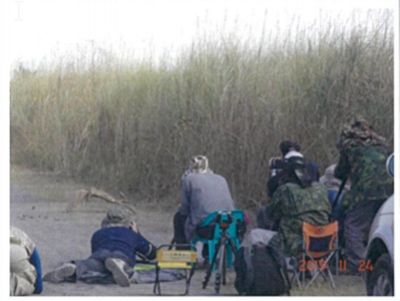 |  | 會調整機具及車輛出入便道，盡量迴避關注區域。
說明：
1.參與人員資格限制依照石門水庫及其集水區整治計畫民眾參與注意事項，以及曾文南化烏山頭水庫治理及穩定南部地區供水計畫民眾參與注意事項辦理。
2.紀錄建議包含所關切之議題，如特稀有植物或保育類動物出現之季節、環境破壞等。
3.民眾參與紀錄須依次整理成表格內容。

水庫集水區保育治理工程生態檢核表 施工階段附表

附表C-04 生態監測紀錄表
工程名稱  （編號） | 高屏堰上游左岸簡易低水護岸修復及6號丁壩加固工程(二) | 填表日期 | 民國109年5月21日

1.生態團隊組成：
姓名 | 單位/職稱 | 學歷/專業資歷 | 專長/負責工作
林■■ | 漢林生態顧問有限公司/經理 | 台灣大學動物學研究所碩士/16年 | 陸域動物生態調查評估、工程生態評析/工程生態評析
宋■■ | 漢林生態顧問有限公司/計畫經理 | 中山大學生物科學所碩士/13年 | 陸域動物生態調查評估、陸域生態記錄、資料收集彙整
李■■ | 漢林生態顧問有限公司/研究員 | 台南大學生態科學與技術所碩士/9年 | 水域生物生態調查評估/水質及水域生態環境記錄及建議

2.棲地生態資料蒐集：
a. 攔河堰週邊陸域環境大部分為荒地、草生地，及人工溼地草澤，樹木稀少，以血桐、構樹為主，零星分布於高灘地，人工種植物樹木以水柳為主，荒地草本植物大花咸豐草、巴拉草為主，其他草本植物有象草、含羞草、美洲含羞草、掃帚菊，白苦柱、蒺藜草、成功白花菜、加拿大蓬等。藤本植物不多，以空心菜、南美蟛蜞菊為主。栽植的作物也不多，以香蕉、綠竹為主。本區有穩定的水鳥族群棲息，秋冬二季因為過境族群和度冬族群抵達因此種類和數量增加，尤其在冬季有大量的鸕鶿、小水鴨、青足鷸等度冬水鳥，亦曾記錄到保育類水雉和不普遍冬候鳥白冠雞等鳥種。
參考資料：國立屏東科技大學，2012。高屏溪第二次河川情勢調查。經濟部水利署第七河川局出版

b. 查詢特有生物保育中心「生物多樣性網絡」資料庫，本區有接近受脅的草本植物-毛茛、保育類動物則有二級珍貴稀有保育類野生動物-野鵐。

3.生態棲地環境評估：
施工後與施工前設計階段鳥種監測紀錄比較，同樣有小環頸鴴、東方環頸鴴及鷺科鳥類，且總鳥種數不變，且完工後多了保育類燕鴴的紀錄，推測工程對本地鳥類生態影響輕微。回填區有小環頸鴴巢位並有孵卵行為，推測工程並未影響水鳥繁殖行為。
工程階段 | 設計階段 | 完工後
監測日期 | 108.04.25 | 109.05.06
鳥種紀錄 | 花嘴鴨、夜鷹、金斑鴴、小環頸鴴、東方環頸鴴、鷹斑鷸、小白鷺 | 黃鶺鴒、東方環頸鴴、家燕、燕鴴（保育類）、小雲雀、蒼鷺、小環頸鴴（坐巢孵卵）
種類數（種） | 7 | 7

4.棲地影像紀錄：
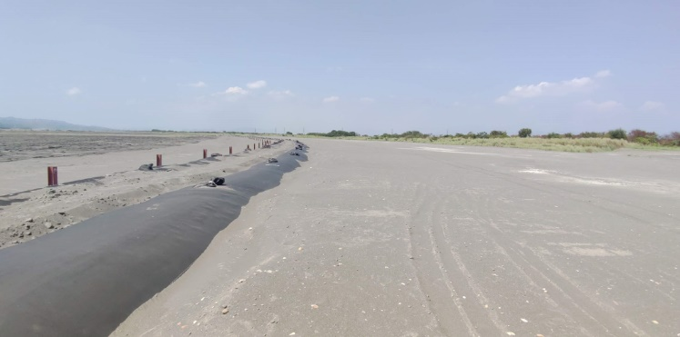109.05.06回填區

5.生態保全對象之照片：
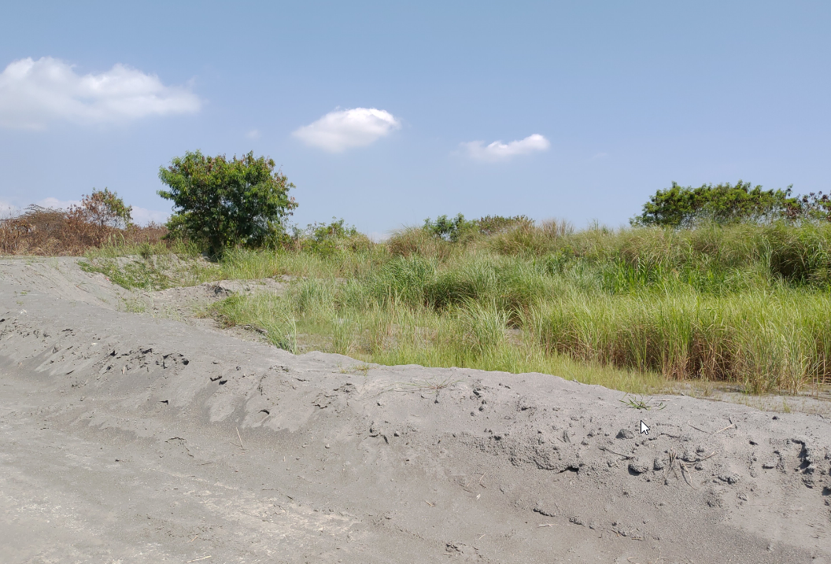109.05.06高灘草地保留狀況
說明：
1.本表由生態專業人員填寫。

填寫人員： 宋■■

水庫集水區保育治理工程生態檢核表 施工階段附表

附表C-06 生態保育措施與執行狀況
填表人員  (單位/職稱) |  | 宋■■  漢林生態顧問有限公司/計畫經理 |  | 填表日期 | 民國109年5月21日
施工圖示
設計階段 |  | 圖示 |  |  |  | 說明
施工範圍與生態關注區域套疊圖 |  | 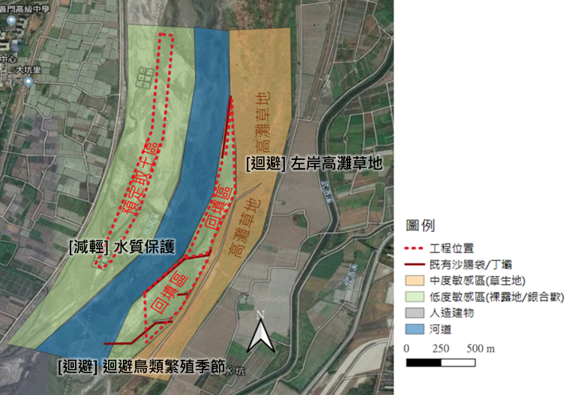 |  |  |  | 如圖
範圍限制  現地照片 |  | 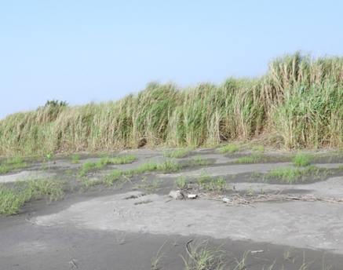 |  |  |  | 左岸高灘草地
生態保育措施與執行狀況
項目 | 生態保育措施 |  | 狀況摘要 |  | 照片(拍攝日期)
生態保全對象 | [迴避] 迴避鳥類繁殖季節：本案區域有多種鳥類會利用河道邊的裸露灘地繁殖，回填區施做應迴避3-4月份繁殖期。 |  | 工程於3月底完工，雖然3月可能已有部分鳥類開始進入繁殖階段。但經現場勘查，回填區有小環頸鴴巢位，並有孵卵行為，推測本工程並未影響本區水鳥繁殖行為。 |  | 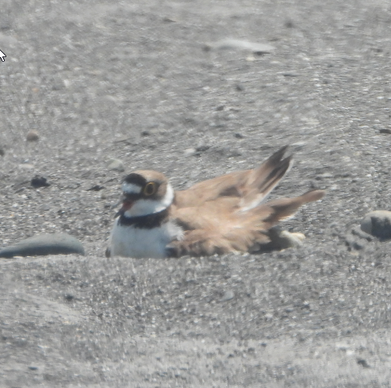  109.05.06 生態人員拍攝  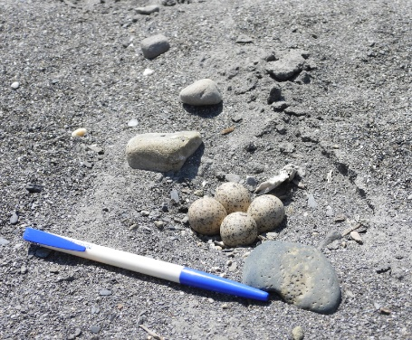  109.05.06 生態人員拍攝
 | [迴避] 左岸高灘草地：高灘草地面積廣大完整，為許多草生鳥類及野生動物偏好利用的棲地類型。建議現場研議土方回填位置時，盡量遠離避免破壞。 |  | 自主檢查表紀錄，12月有賞鳥團體於工區周邊拍攝候鳥，工程單位有與之賞鳥民眾聯繫溝通，調整車輛機具便道位置，避免干擾。生態人員於完工後勘查，高灘草地完整，有盡量限縮回填區域。 |  | 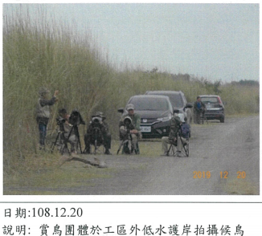  108.12.20自主檢查表紀錄  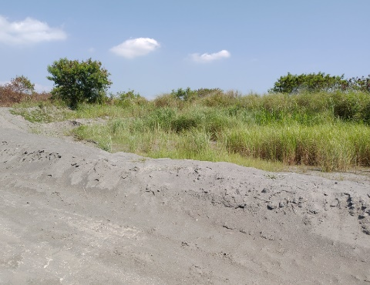  109.05.06生態人員勘查
生態友善措施 | [減輕] 水質保護：工程將取右岸土砂運至左岸回填，設置過水便道供機具、車輛通行，以維護水質。 |  | 追蹤自主檢查表資料，有確實執行。現場勘查也未發現水質異常現象，周邊其他工程進行中，也有設置過水便道。 |  | 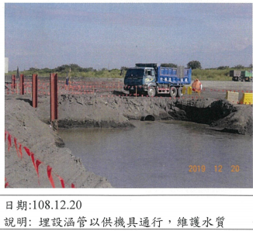  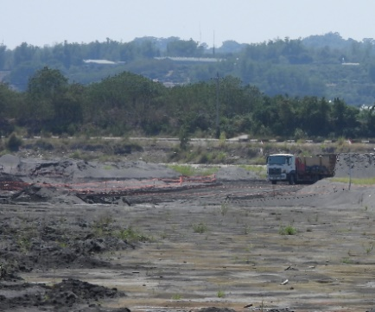  109.05.06 生態人員拍攝
說明：
1.本表由生態專業人員填寫。

自主檢查表檔案：

